HỌC VIỆN CÔNG NGHỆ BƯU CHÍNH VIỄN THÔNG

CƠ SỞ THÀNH PHỐ HỒ CHÍ MINH

Khoa Công Nghệ Thông Tin 2

**Môn An toàn ứng dụng web và cơ sở dữ liệu**



BÀI BÁO CÁO LAB 4

**Giảng viên: GV. Huỳnh Thanh Tâm**

**Sinh viên thực hiện:**

1. **Đỗ Anh Quân– N17DCAT055**

LỚP: POLI1100109

NHÓM 7

GV HƯỚNG DẪN: ĐỖ THỊ THÚY YẾN

LỚP: POLI1100109

NHÓM 7

GV HƯỚNG DẪN: ĐỖ THỊ THÚY YẾN

LỚP: POLI1100109

NHÓM 7

GV HƯỚNG DẪN: ĐỖ THỊ THÚY YẾN

LỚP: POLI1100109

NHÓM 7

GV HƯỚNG DẪN: ĐỖ THỊ THÚY YẾN

LỚP: POLI1100109

NHÓM 7

GV HƯỚNG DẪN: ĐỖ THỊ THÚY YẾN

LỚP: POLI1100109

NHÓM 7

GV HƯỚNG DẪN: ĐỖ THỊ THÚY YẾN

1. Sử dụng lại database QLSV trong bài Lab 03.
2. Viết script tạo mới các Table SINHVIEN, NHANVIEN, LOP
3. Viết các Stored procedure sau

i)Stored dùng để thêm mới dữ liệu (Insert) vào table SINHVIEN, trong đó thuộc tính  
MATKHAU được mã hóa (HASH) sử dụng MD5

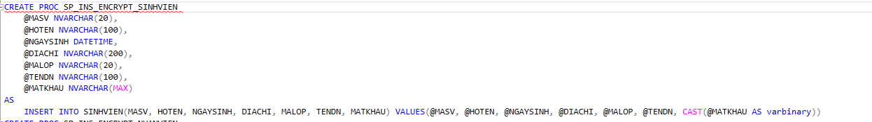

ii) Stored dùng để thêm mới dữ liệu (Insert) vào table NHANVIEN, trong đó thuộc tính MATKHAU được mã hóa (HASH) sử dụng SHA1 và thuộc tính LUONG sẽ được mã hóa sử dụng thuật toán AES 256, với khóa mã hóa là mã số của sinh viên thực hiện bài Lab này.

Phía server

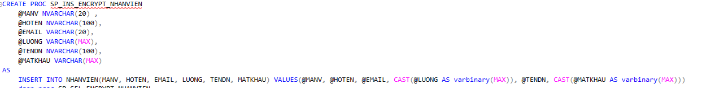

Phía client

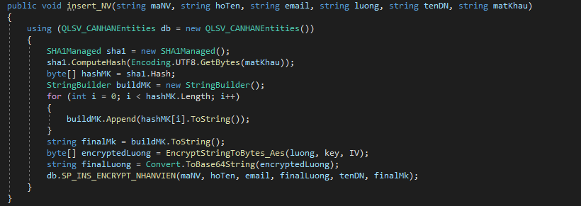



iii) Stored dùng để truy vấn dữ liệu nhân viên (NHANVIEN)

Phía Server



Phía client

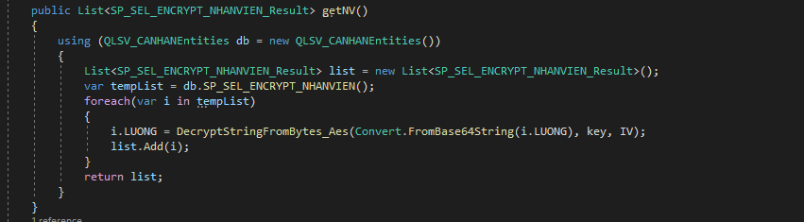

1. Viết màn hình quản lý đăng nhập hệ thống (sử dụng C#), cho phép nhập vào tên đăng nhập và mật khẩu (giả sử tên đăng nhập của sinh viên và nhân viên là duy nhất, nghĩa là tên đăng nhập của tất cả các sinh viên và tất cả nhân viên là khác nhau).  
   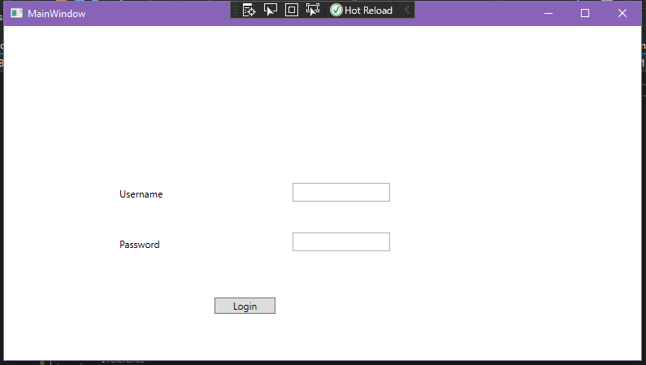
2. Viết màn hình load danh sách nhân viên (sử dụng C#) như mô tả bên dưới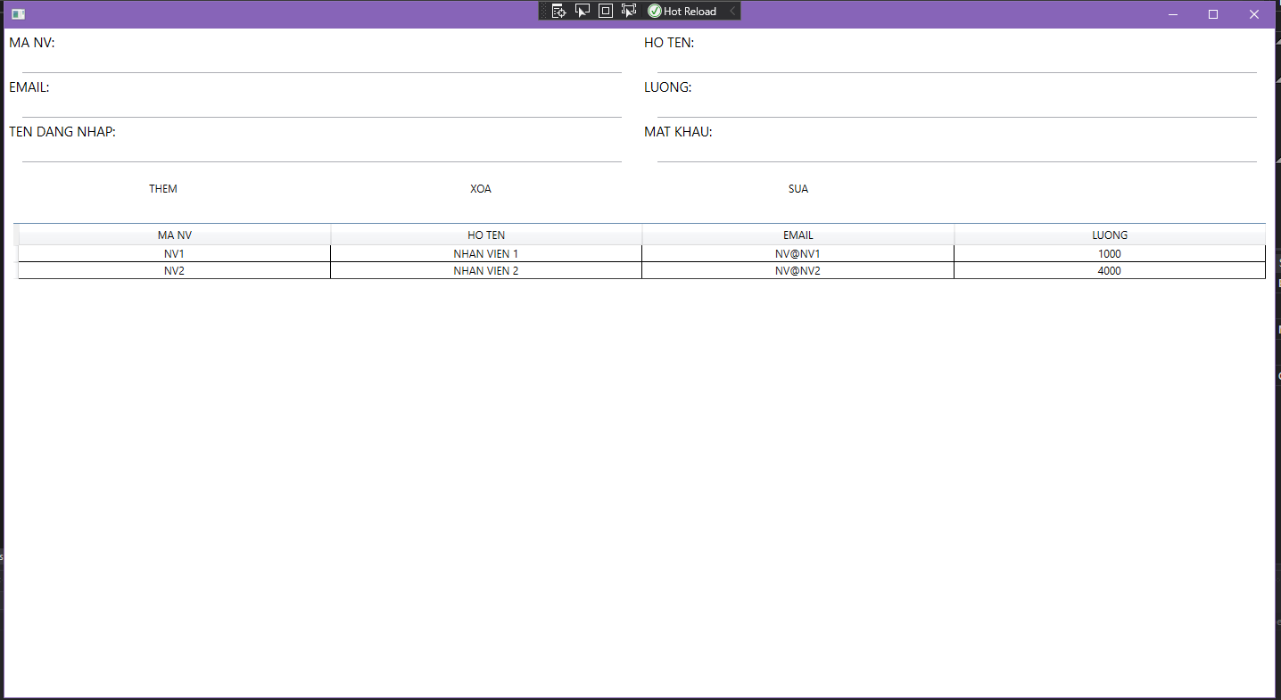
3. Sử dụng công cụ SQL Profile để theo dõi thao tác đăng nhập từ màn hình quản lý đăng nhập trên, nhận xét.

Trước khi đăng nhập

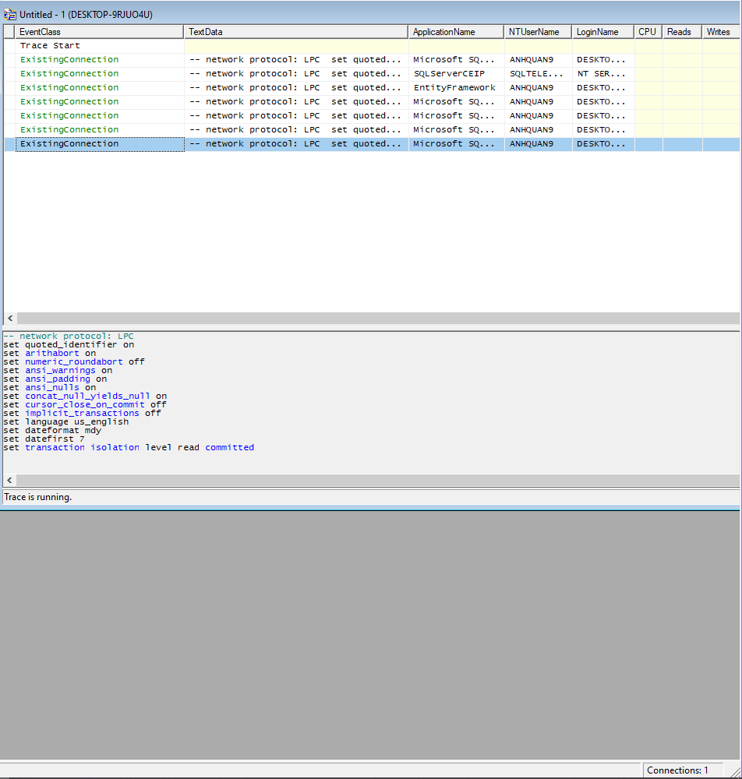

Câu lệnh trả về sau khi đăng nhập



Kết quả khi chạy câu lệnh đã trả về từ kết quả trước

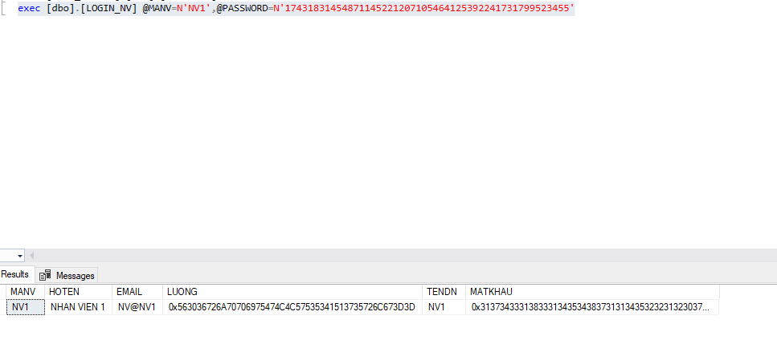

Nhận xét: Mật khẩu trả về không giống với câu truy vấn.

1. Sử dụng công cụ SQL Profile để theo dõi load màn hình danh sách nhân viên

Kết quả trả về

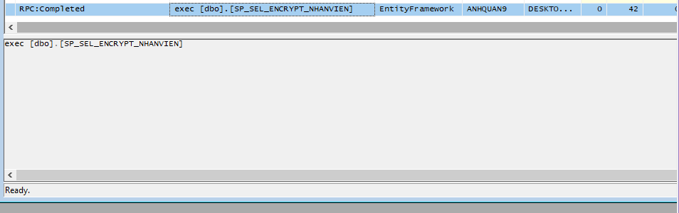

Kết quả khi chạy câu truy vấn từ kết quả trước

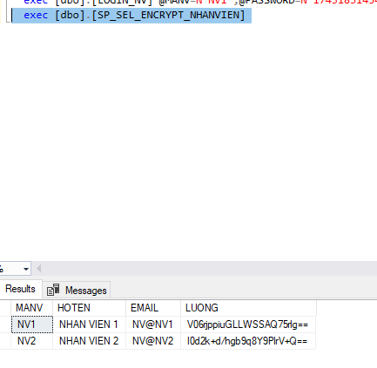

Nhận xét: gọi thủ tục đã tạo

1. Sử dụng công cụ SQL Profile để theo dõi thao tác thêm mới nhân viên nhân viên.

Kết quả khi thêm nhân viết ở SQL Profiler



Nhận xét: những thông tin nhạy cảm đã được mã hóa